**Шапялевич Анна Томашова (Szopielewiczowna Anna)**

29 июля 1816 г – крещение (НИАБ 136-13-894, лист 94, №20/1816-р (ориг)).

**НИАБ 136-13-894:** Лист 94. **Метрическая запись №20/1816-р (ориг).**

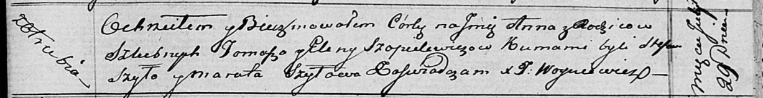

Осовская Покровская церковь. 29 июля 1816 года. Метрическая запись о крещении.

Szopielewiczowna Anna – дочь родителей с деревни Отруб.

Szopielewicz Tomasz – отец.

Szopielewiczowa Elena – мать.

Szyło Stefan – кум.

Szyłowa Maruta – кума.

Woyniewicz Tomasz – ксёндз.